Лабораторная работы №3.

Markdown

Баптишта Матеуж Андре

Содержание

# 1 Цель работы

Здесь приводится формулировка цели лабораторной работы. Формулировки цели для каждой лабораторной работы приведены в методических указаниях.

Цель данного шаблона — максимально упростить подготовку отчётов по лабораторным работам. Модифицируя данный шаблон, студенты смогут без труда подготовить отчёт по лабораторным работам, а также познакомиться с основными возможностями разметки Markdown.

# 2 Задание

Сделаnm отчёт по предыдущей лабораторной работе в формате Markdown. В качестве отчёта просьба предоставить отчёты в 3 форматах: pdf, docx и md (в архиве, поскольку он должен содержать скриншоты, Makefile и т.д.)

# 3 Теоретическое введение

Markdown — это облегченный язык разметки с синтаксисом форматирования обычного текста. созданный Джоном Грубером и Аароном Шварцем в 2004 году, сегодня это один из самых популярных языков среди программистов. Для записи Markdown можно использовать любой текстовый редактор. Смысл маркдауна в том, что вы делаете разметку своего документа минимальными усилиями, а уже какой-то другой плагин или программа превращает вашу разметку в итоговый документ — например в HTML. Но можно и не в HTML, а в PDF или что-нибудь ещё.

|

Более подробно про Unix см. в [1–4].

# 4 Выполнение лабораторной работы

№1 Открыли шаблон лабораторной работы. Изменили неободимые данные в соответсвии с нашей второй лабораторной работой. Изменили название и автора.(рис. 1)

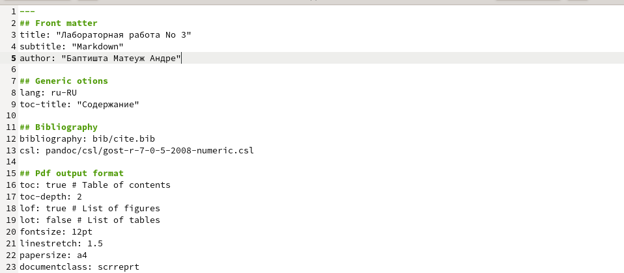

Рис. 1: Изменение некоторых данных в отчете

Поменяли цель, теоретическое введение и задания на нужные. (рис. 2)

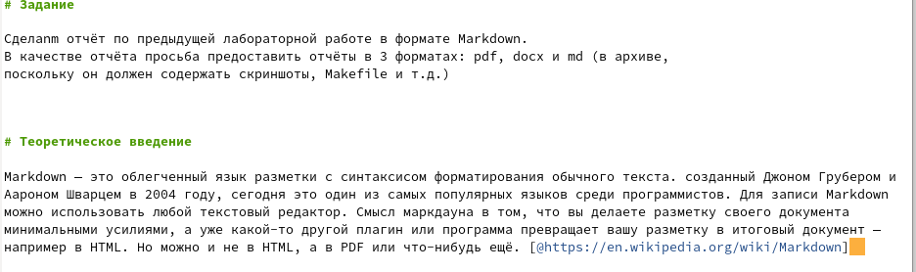

Рис. 2: Описание цели, теоретического введения и задания

№2 Поместили в папку “image” картинки, которые будем использовать. Сделали ссылки на картинки. (рис. 3)

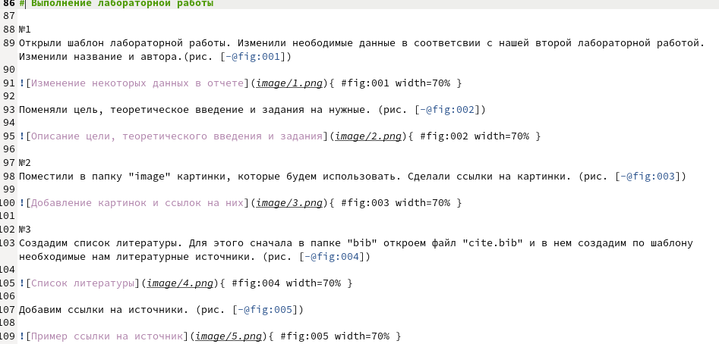

Рис. 3: Добавление картинок и ссылок на них

№3 Создадим список литературы. Для этого сначала в папке “bib” откроем файл “cite.bib” и в нем создадим по шаблону необходимые нам литературные источники. (рис. 4)

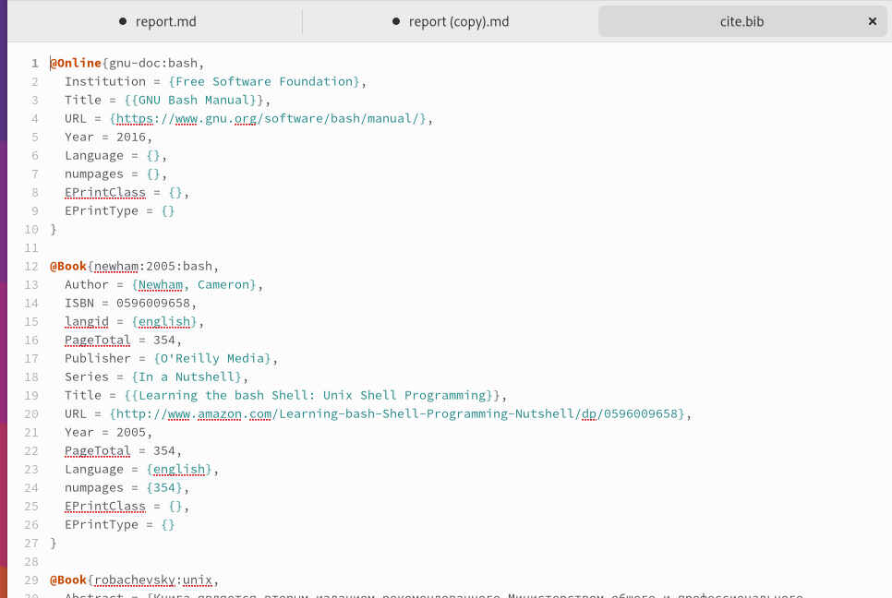

Рис. 4: Список литературы

Добавим ссылки на источники. (рис. 5)

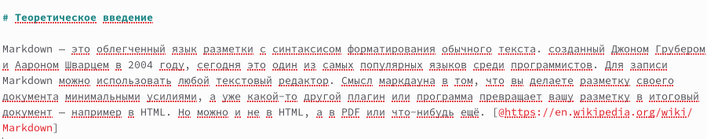

Рис. 5: Пример ссылки на источник

# 5 Выводы

В процессе выполнения этой лабораторной работы я научилась работать с языком разметки Markdown. Познакомилась с базовым синтаксисом Mardown.

# Список литературы

1. Таненбаум Э., Бос Х. Современные операционные системы. 4-е изд. СПб.: Питер, 2015. 1120 с.

2. Robbins A. Bash Pocket Reference. O’Reilly Media, 2016. 156 с.

3. Zarrelli G. Mastering Bash. Packt Publishing, 2017. 502 с.

4. Newham C. [Learning the bash Shell: Unix Shell Programming](http://www.amazon.com/Learning-bash-Shell-Programming-Nutshell/dp/0596009658). O’Reilly Media, 2005. 354 с.